**I4. ESTUDIO DEL COMPORTAMIENTO DE LA RESISTENCIA, CORRIENTE Y VOLTAJE EN CIRCUITOS MIXTOS**

# OBJETIVOS ESPECÍFICOS

* Construir circuitos en un panel de conexiones.
* Estudiar la caída de potencial en los circuitos serie, paralelo y mixto.
* Corroborar experimentalmente la ley de Ohm.
* Determinar la resistencia equivalente en los circuitos serie, paralelo y mixto.

# MATERIALES

* Fuente DC
* Multímetro ( voltímetro, óhmetro y amperímetro)
* Protoboard
* Resistencias
* Cables de conexión

# CALCULOS Y MEDICIONES

**Fase uno:** en esta primera fase se determinará la resistencia equivalente de un circuito en serie y se corroborará el comportamiento de la corriente.

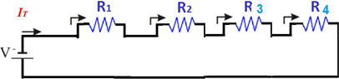

Figura 1 circuito en serie

## Teórica(Según fabricante)/Medida:

## R1: 100 / 98.9

**R2: 150 / 149.3 R equivalente Teor = 620 / 613.7**

**R3: 220 / 216.4 R equivalente Exper = 614.1**

## R4: 150 / 149.1

**VT(output) = 11.88 V V1: 1.916**

**VExp= V1 +V2 + V3+ V4 V2: 2.888**

## V3: 4.185

**V4: 2.885**

**VExp =**  **V 11.874**

**IT=** 𝑽𝑻 (output) **= 0.01935 I Exp=** (media) 19.12 mA

𝑹𝑻 (medida)

**Verificar = I1 = I2 = I3= I4**

## I1:19.12 I3: 19.13

**I2: 19.12 I4: 19.13 mA**

**Fase dos** en esta fase se determinará la resistencia equivalente de un circuito en paralelo y se estudiarán las propiedades del circuito.

**R equivalente Teor = 35.87 / 35.54 (Calcular)**

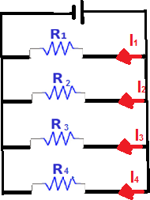**R equivalente Exper = 35.5 (medida)**

## VT (output)= 11.81

**Verificar = V1 = V2 = V3= V4 V1= 11.73 V2= 11.73**

## V3= 11.73 V4= 11.72

## I4: 77.2 mA I2: 198.7

**I3: 127.9 I1: 299.3 mA**

## I= V/R_eq = 332.67 mA

**Fase tres:** en esta fase se determinará la resistencia equivalente de un circuito en mixto y se comprobará la validez de los modos de conexión de la resistencia equivalente

**RT = 267.02 / 264.7**

**Rmedida = 264.5**

**Voutput = 11.82**

**IT=** 𝑽𝑻 = 0.04469 (Calcular)

𝑹𝑻

**IExp 1= 44.04 mA** (medido)

Método de Nodos

**Rama de abajo (220 ohms): 23.58**

**Rama de arriba (100 + 150): 20.56**

**I1:__________________**

**I2:__________________**

**I3:__________________**

**I4:__________________**

**IExp2 =**  **I** medido)

Circuito Mixto

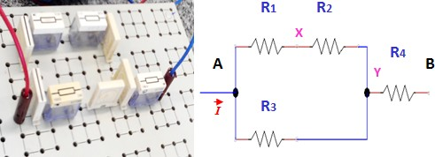

**R equivalente Teor AB= (Calcular)**

**R equivalente Exper =_____________ (medida) VT= ___________**

**V1 :____________________**

**V2 :____________________**

## V3 :____________

**V4 : ____________**

**VExp = V3 + V4**

**IT =** 𝑽𝑻 **_=** (Calcular)

𝑹𝑻

**I Exp = (**medido)

Este material fue desarrollado por Melba Johanna Sánchez Soledad, B.Sc, , Abelardo Rueda Bsc, en el marco del proyecto titulado “Fortalecimiento de las capacidades científicas y tecnológicas para lograr una mejor formación para la investigación por medio de mejores laboratorios de física para ciencia e ingeniería”, fase 1: re-enfoque metodológico. Además con la revisión del coordinador de Laboratorios Rogelio Ospina Ospina Ph.D, . Para el desarrollo de esta actividad se contó con el apoyo de Dr. Jorge Humberto Martínez Téllez, Director de la Escuela de Física, David Alejandro Miranda Mercado, Ph.D,

Decano de la Facultad de Ciencias, Universidad Industrial de Santander.

Noviembre 2 2016